Министерство науки и высшего образования Российской Федерации
ФЕДЕРАЛЬНОЕ ГОСУДАРСТВЕННОЕ БЮДЖЕТНОЕ
ОБРАЗОВАТЕЛЬНОЕ УЧРЕЖДЕНИЕ ВЫСШЕГО ОБРАЗОВАНИЯ
«ОРЕНБУРГСКИЙ ГОСУДАРСТВЕННЫЙ УНИВЕРСИТЕТ»

Институт математики и информационных технологий
Кафедра математики и цифровых технологий

ОТЧЕТ
по лабораторной работе № 8
по дисциплине: «Технология программирования»
Тестирование и оценивание пользовательского интерфейса

ОГУ 01.03.02.4025.402 О

Руководитель
старший преподаватель
________ Минина И.В.
«___»__________________2025г.

Студент группы 23ПМИ(б)ППКС
________ Бахарев М.Д.
«___»__________________2025г.

Студент группы 23ПМИ(б)ППКС
________ Юдин М.А.
«___»__________________2025г.

Оренбург 2025
Содержание

1 Тестирование с пользователями 3
1.1 Задачи, поставленные пользователям 3
1.2 Выполнение задач 3
2 Анализ тепловых карт 4
3 Анализ результатов 6
3.1 Оценка интуитивности 6

1 Тестирование с пользователями

1.1 Задачи, поставленные пользователям

Пользователям было дано 4 задачи:
- Изучить правила игры
- Найти кнопку «поделиться игрой»
- Запустить игру любой сложности без покупки дополнительных карт
- Сыграть игру любой сложности покупая дополнительные карты

1.2 Выполнение задач

Таблица 1 – Результаты выполнения задач

Пользователь | Время на выполнение задачи 1 (минут) | Время на выполнение задачи 2 (сек) | Время на выполнение задачи 3 (секунд)
1 | 4 | 5 | 10
2 | 5 | 8 | 17
3 | 3 | 5 | 9
4 | 5 | 7 | 13
5 | 4 | 6 | 23

Таблица 2 – Основные показатели выполнения задач

Пользователь | Задача | Оптимальное количество кликов | Количество кликов | Оценка интуитивности пользователя
1 | 1 | 1 | 1 | 7
1 | 2 | 1 | 1 | 10
1 | 3 | 3 | 3 | 7
1 | 4 | - | - | 5
2 | 1 | 1 | 1 | 7
2 | 2 | 1 | 1 | 10
2 | 3 | 3 | 3 | 7
2 | 4 | - | - | 5

2 Анализ тепловых карт

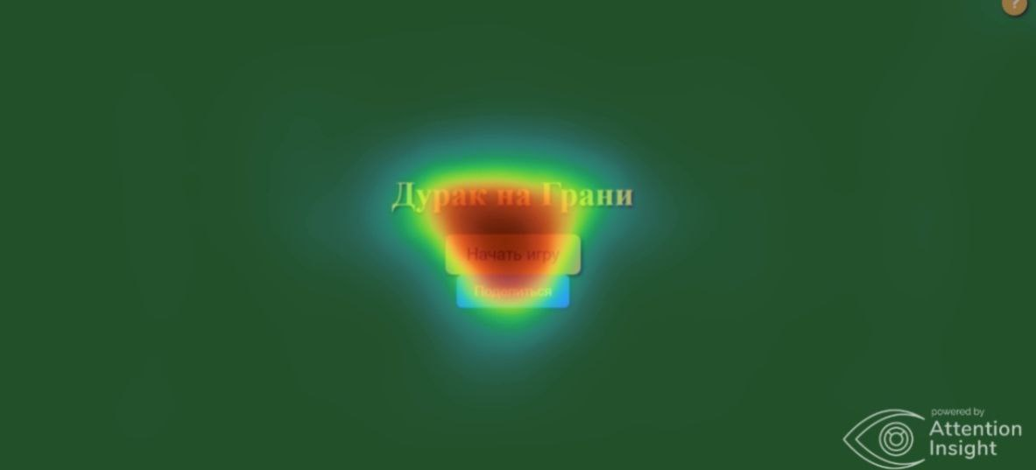

Рисунок 1 – Тепловая карта главного меню

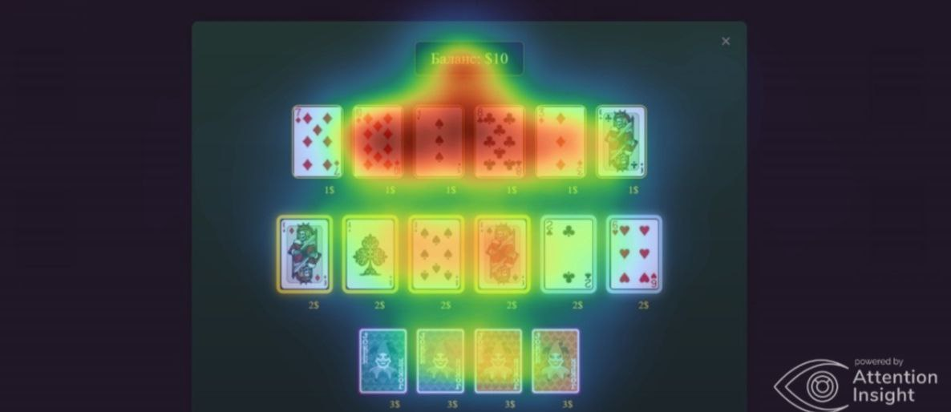

Рисунок 2 – Тепловая карта магазина

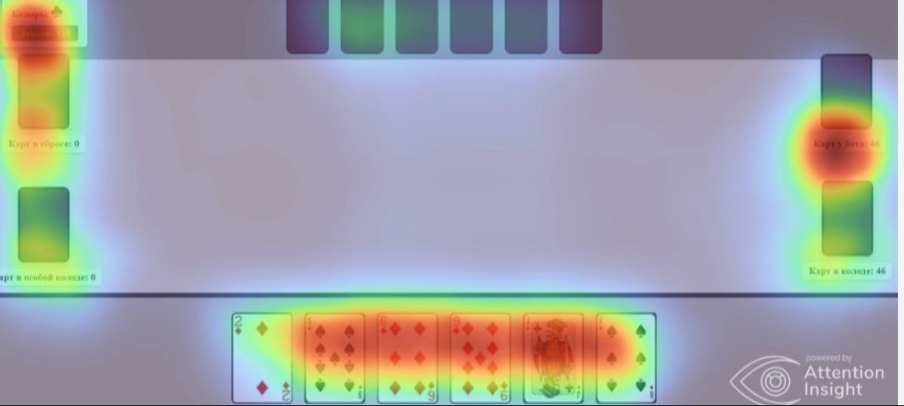

Рисунок 3 – тепловая карта игрового поля

Анализируя тепловые карты можно сделать вывод. В главном меню пользователь не обращает внимание на кнопку с правилами игры (рисунок 1). В магазине и в игровом поле внимание пользователей распределено равномерно на все элементы интерфейса.

3 Анализ результатов

В процессе наблюдения за выполнением пользователями поставленных задач были выявлены следующие проблемы:
- Проблемы с навигацией
  - При большом количестве карт некоторые карты не помещаются на экран
- Проблемы с пониманием интерфейса
  - Кнопка с правилами довольно маленькая и расположена в углу экрана, из-за чего её не просто заметить
  - В магазине пользователь не понимает, где какие карты и что каждая из них делает
  - Во время игрового процесса не понятно какой козырь
  - Во время игрового процесса не понятно каким эффектом обладает джокер
  - Во время игрового процесса пустая полоса для Джокеров сбивает пользователей с толку
  - Во время игрового процесса поле для отображения Джокеров полностью закрывает кнопку «Завершить ход»

3.1 Оценка интуитивности

Пользователи высоко оценили главную страницу игры, отметив её как интуитивно понятную и удобную. Однако страница магазина вызвала у них затруднения и получила оценку интуитивно не понятной. Игровая страница тоже была интуитивно не понятной.

